Группы: Хоровое дирижирование
Курс 1.
Дисциплина Элементарная теория музыки
Преподаватель Неганова Татьяна Аркадьевна

Урок№11
Тема. Энгармонизм аккордов ум.VII7, Ув.5/3

Как известно, высотное равенство звуков с различными названиями именуется энгармонизмом, а звуки равной высоты, но с различными названиями являются энгармонически равными. Это же свойство распространяется на интервалы, аккорды и тональности .
Среди аккордов таким свойством обладают прежде всего ум.VII7 и ув.5/3.
Их обращения при по звучанию совпадают с основным видом,т .е. энгармонически равны . Таким качеством отличаются именно эти два аккорда, что значительно обогатило средства музыкальной выразительности и открыло невероятные возможности в теории модуляций.
Как мы помним, Ум.VII7 строится на VII ступени гармонических мажора и минора. Интервальный состав ум.VII7равен м.3+м.3+м.3, крайние звуки составляет характерный интервал ум.7. Этот аккорд, как и любой септаккорд, имеет три обращения: квинтсекстаккорд, терцквартаккрд и секундаккорд. При явлении энгармонизма,эти обращения равны друг другу по звучанию и своему основному виду.Т.е.,построенные от одного и того же звука, ум.VII7 и его обращения будут звучать одинаково. Соответственно, ум.VII7 и его три обращения разрешается каждый в двух одноименных тональностях. Всего таких тональностей будет восемь.
Ув.5/3, как мы помним, состоит из 2-х больших терций, крайние звуки составляет характерный интервал ув.5.Строится основной вид этого аккорда ступенях гармонического мажора и минора, как и ув.5: в мажоре наVIb, в миноре гармоническом на на III ступени. Как любое трезвучие, ув5/3 имеет два обращения (ув6/3 и ув6/4). Построенные от одного и того же звука, основное трезвучие и его два обращения будут звучать одинаково, но интервальный состав и запись будет иными. При этом основной вид ув.5/3 и обращения буду разрешаться в 6 тональностей. 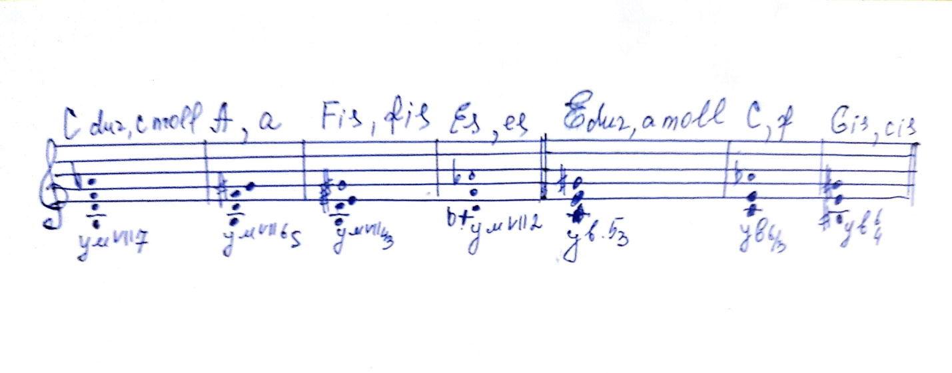
Такое явление называется энгармонизмом аккордов. Таким образом, Ум.VII7 при разрешении с энгармонической заменой будет разрешаться 8 тональностях, а ув.5/3, соответвенно, в 6-ти тональностях.
Домашнее задание:
1. Прочесть учебник: Л.Красинская, В.Уткин. «Элементарная теория музыки» М., «Музыка»,1991. Гл.16,стр. 202-205. стр. 207-210.
2. Выучить конспект и уметь изложить данную тему.
3. Письменно: а) построить от звуков as и des вниз ум.VII7 и разрешить их с энгармонической заменой в должные тональности
б) построить от звуков as и des вверх ув.5/3и разрешить их с энгармонической заменой в должные тональности.

